Datça Karia Yolları

YAZAR: [ADMİN](https://www.datcadetay.com/author/admin) · 27 ARALIK 2016

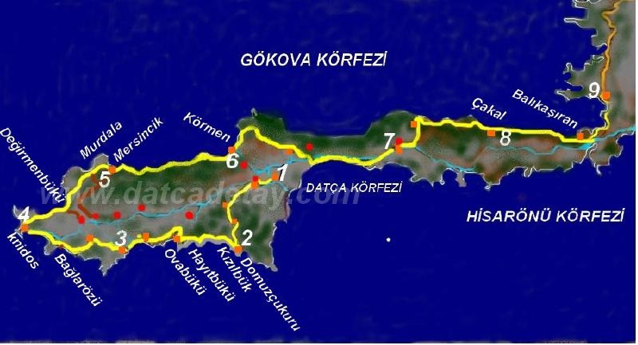

Yukarıdaki Datça Karia Yolları haritasında Datça Yarımadası üzerindeki Karia yolları görülüyor. Sarı renkli çizgiler Karia yolunu göstermekte, 1’den 9′ a kadarki rakamlar Datça Karia yolu parkurlarını belirtiyor. Kare şeklindeki turuncu noktalar, Karia tabelalarının bulunduğu yerler, aşağıda daha ayrıntılı şekilde bu parkurları ve yürüyüş sayfalarımın linklerini göreceksiniz. Bu yürüyüşlere başlamadan önce önerim kırmızı  – beyaz çizgilerden oluşan Karia yolu işaretini görmeden yürümeyin olacak, eğer işareti kaybederseniz geriye dönüp işareti bulun. 2016 yılı içinde görevli arkadaşlar tarafından işaretler yenilendi, yollar açıldı.

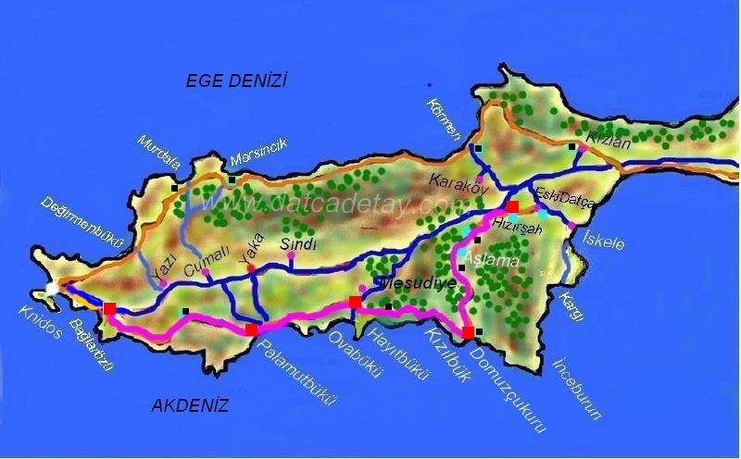

Akdeniz Parkurları

**1-2 arası Datça Karia Yolu:**Eski Datça – Domuzçukuru Parkuru -14 km  
Eski Datça Mahallesi Datça merkeze 2,5 km kadar uzaklıkta, korunmuş eski taş sokakları, evleri ile birçok turistin ilgisini çeken bir yer. Can Yücel evinin burada olması da buraya duyulan ilginin diğer bir sebebi. Buradaki Karia tabelasından başlayan yürüyüş, Hızırşah köyüne gidiyor. Buradaki Karia yolu tabelasından Kartal vadisine geçiliyor. Yollarda kırmızı-beyaz Karia yolu işaretlerini takip ediyorsunuz. Kartal vadisinden Ağaçlama’ya (aşlama da deniyor) geliniyor, aşlama yolu oldukça genişletildi, burada  orman yolundan ayrılarak  (Karia yolu  işareti takip edilerek )patika yol takip ediliyor, patika tekrar orman yoluna çıkıyor ( yeni açıldı ) bir zaman sonra işaretleri takip ederek patika yola girilerek Domuzçukuru’na geliniyor. İşaretler 2016 yılında yenilendi oldukça sık işaretlere rastlıyorsunuz. Şubat 2017 de yaptığım keşif yürüyüşünde Karia yollarından da yürüdük, linke tıklarsanız yeni açılan orman yolları ile ilgili bilgi edinebilirsiniz. [Domuzçukuru keşif yürüyüşü](https://www.datcadetay.com/aslama-domuzcukuru-kesif-yuruyusu.html" \t "_blank). Geçmiş yıllardaki yürüyüşleri doğa yürüyüşleri kategori sayfamda görebilirsiniz.

**2-3 arası Datça Karia Yolu:**Domuzçukuru – Palamutbükü – 17 km  
Parkur genellikle kıyıyı takip ederek patika yollardan devam ediyor, herkesin yürüyebileceği türden bir parkur, fakat Hızırşah Kızılbük koyundan sonraki kısım kıyıya parelel yamaçlardan geçiyor, kırmalık, taşlık patikalarda kayma riskine karşın dikkatli olmak gerekiyor. Bu yürüyüşlerde doğa hafife almaya gelmez sözünü unutmamak lazım. Domuzçukuru’ndan Kızılbük’e yaklaşık 3 km lilk bir parkuru yürüyorsunuz, 1 – 1,5 saatlik bir yürüyüş. Kızılbük’ten Hayıtbükü’ne kadar 7 km lik bir parkuru geçmeniz gerekiyor. En son olarak dik bir tepeyi çıktığınızda Mesudiye Kızılbük koyu karşınızda oluyor, buradan Hayıtbükü’ne geliyorsunuz. Hayıtbükü’nden Mesudiye’nin merkezi Avlana’dan patika yola girip Palamutbükü’ne yürünüyor. Güzel bir parkur yükseklerden deniz manzaralarını görerek yürüyorsunuz.

**3 – 4 arası Datça Karia Yolu:**Palamutbükü – Knidos 18 km

Bu parkurun başlangıç kısmı köy yollarında badem ve zeytin tarlalarının arasından devam ediyor. Belenköy’den çıktıktan bir müddet sonra patika yollardan yürünüyor.Kalamış’ta eski su değirmeninin yanından geçiliyor, burada su kaynağı var. Bağlarözü’nden sonra yokuş yukarı çıkılan geniş bir toprak yol var, tepelere doğru devam ediyor, yolun bu kısmı benim için biraz sıkıcı, patika ve dağlardan yürümeye alışık biri olarak. Domuzini koyuna doğru tekrar patika yollardan yürünüyor. Parkur boyunca diğer parkurlarda olduğu gibi  birçok güzel manzarayı izleyerek yürüyorsunuz.

23 Nisan 2015 tarihinde Denizli’den gelen Pakdos yürüyüş grubu ile Hızırşah’tan başlayarak Knidos’a kadarki Karia yollarını üç günde yürüdük. İlk gün Domuzçukuru’nda kamp yapıldı, 2. gün Palamutbükü’nde bir konaklama tesisinde kalındı. [Bu yürüyüşümüzün linki.](https://www.datcadetay.com/pakdosla-datca-karia-yollarinda-uc-gun.html)

Arkadaşlarımla bu etabın Bağlarözü’nden Palamutbükü’ne kadarki kısmını yürüdük. Diğer kısmını daha önceki yıllarda yürümüştüm.

Ege Denizi tarafındaki Karia Yolu Parkurları

**4 – 5 arası Datça Karia Yolu:**Knidos – Değirmenbükü – Murdala – Mersincik – 19 km

Bu parkur gruplarca genellikle Knidos – Murdala veya tersi Murdala – Knidos olarak yürünüyor. Bunun nedeni vasıtanın Murdala’ya kadar gelmesi nedeniyle.  Şubat 2017 de yollar vasıtalar açısından çok kötüydü. Karia parkurlarının bu kısmı tropikal bir bitki örtüsünün içinden geçen patika yollardan yapılır, bu yollarda yürüyenler bu parkurları unutamazlar.

[Knidos Karaköy](https://www.datcadetay.com/karia-yollarinda-knidostan-karakoye.html) Yürüyüşü

[Değirmenbükü Murdala](https://www.datcadetay.com/degirmenbuku-murdala-karia-yolu-yuruyusu.html)  
Parkurun Murdala – Mersincik kısmını ayrı olarak ta yürümüştüm. [Murdala Mersincik Yürüyüşü.](https://www.datcadetay.com/fotoalbum/murdala/murdalamersincik.html)

**5 – 6 arası Datça Karia Yolu:**Mersincik Körmen (Karaköy ) – 19 km

Bu parkuru iki kez yürüdük, bir kez karaköy’den mersincik’e, bir kez de Mersincik’ten karaköy’e olmak üzere. Datça Detay ana sayfamdaki Doğa Yürüyüşleri v Trekking sayfamda tüm bu yürüyüşlerim var. [Mersincik – Karaköy Yürüyüşü.](https://trekking.datcadetay.com/mersincikten-kormene-trekking.html)

Şubat 2017 de Mersincik’ten Merdivenli’ye yürürken gördük ki yeni işaretlemeer yapılıp, patikalar genişletilmiş. Rehbersiz bile yürünebilecek şekildeydi. Bu etap’ın Yelimlik koyunda sonra Karaköy’e kadarki kısmı kıvrılarak, yokuş yukarı giden toprak yoldan yapılıyor, vasıtalar için yol bozuk, traktör ve jipler gideblir. Genellikle bu yolda karanlık basmış oluyor, ona göre hareket etmek gerek.

Kasım 2015’te Denizli’den gelen Mendosk yürüyüş grubuyla Ege tarafındaki Karia parkurlarında üç gün yürüdük. İlk gün Knidos’tan Murdala’ya gelindi, burada kamp yapıldıktan Karaköy’e yürünüldü, Kızlanaltı mevkiinde kamp yapıldıktan sonra Çakal Balıkaşıran parkuru yüründü. [Yürüyüşün linki](https://www.datcadetay.com/karia-yollarinda-knidostan-karakoye.html)

**6 – 7 arası Datça Karia Yolu**: Karaköy – Kızlan – Emecik – 26 km

**7 – 8 arası Datça Karia Yolu:**Emecik – Çakal 16 km

**8 – 9 arası Datça Karia Yolu**: Çakal – Balıkaşıran – Bördübet – 22 km

Çakal – Balıkaşıran parkuru Karia yolu parkurlarının en güzeli, birçok Cennet’i andıran koydan geçiyorsunuz, herkesin yürüyebileceği zorlukta. Birçok kez yürüdüğüm bir parkur, güneşli, aydınlık havalarda koylar daha güzel görünüyor.

[Çakal – Balıkaşıran Yürüyüşü](https://www.datcadetay.com/cakal-balikasiran-yuruyusu.html)

[Balıkaşıran – Bördübet yürüyüşü](https://trekking.datcadetay.com/balikasiran-bordubet-yuruyusu.html)